💊 FarmaConsulta
Resumen del sistema y arquitectura de producción
Prácticas Profesionalizantes — Tecnicatura en Ciencia de Datos (ISPC)

1. ¿Qué es FarmaConsulta?
FarmaConsulta es un sistema que digitaliza dos tareas del mostrador de una farmacia, hoy resueltas a mano o de memoria por el personal:
- Cálculo de precio: automatiza el cálculo del precio final que paga el cliente, combinando el descuento de su obra social con el descuento por promoción bancaria; y
- Alerta de stock: detecta stock crítico y sugiere productos alternativos de la misma categoría cuando el producto consultado tiene poco stock.
Los descuentos se aplican en cascada (uno sobre el resultado del otro, no se suman): precio_final = precio_lista × (1 − descuento obra social) × (1 − descuento banco). Esta regla de negocio ya fue validada contra un dataset real de 1000 consultas.

¿Quién lo usa?
- Clientes en el mostrador: consultan el precio final de un producto sin necesitar cuenta ni login.
- Personal de farmacia: además de la consulta de precio, accede (con sesión iniciada) a un panel de análisis exploratorio y a la carga de nuevas obras sociales y consultas.

2. Arquitectura del sistema
El proyecto arrancó como un MVP académico en Streamlit, con los datos en archivos CSV y un login fijo en el código. Para pasarlo a una arquitectura de producción se separó en tres capas independientes, desplegadas en un servidor propio:
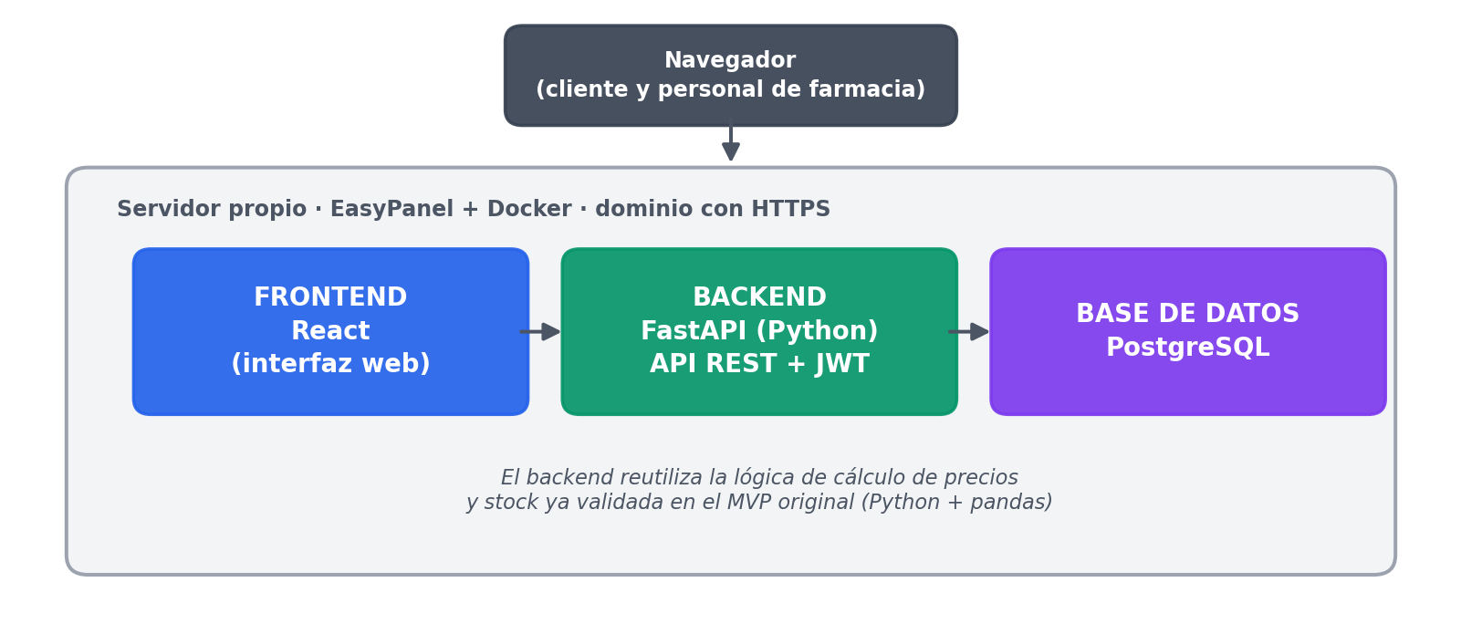

Frontend — React
Interfaz web con la que interactúan clientes y personal: consulta de precio, comparación de medios de pago, alertas de stock, panel de análisis y administración.

Backend — FastAPI (Python)
Expone una API REST y concentra toda la lógica de negocio. Reutiliza tal cual las funciones de cálculo de precio y de estadística descriptiva que ya estaban escritas y validadas en el MVP original, en vez de reescribirlas.

Base de datos — PostgreSQL
Reemplaza los archivos CSV del MVP original. Guarda las consultas históricas, los planes de descuento por obra social y los usuarios del personal de farmacia.

Despliegue
Los tres componentes corren en contenedores Docker sobre un servidor propio administrado, con dominio y certificado HTTPS propios.

3. Seguridad
- Autenticación con JWT: el personal inicia sesión y recibe un token temporal, en vez del usuario y contraseña fijos que tenía el MVP original.
- Contraseñas hasheadas (bcrypt): nunca se guardan en texto plano.
- HTTPS en todo el sitio, con certificado gestionado automáticamente por EasyPanel.
- Datos personales de clientes (nombre, teléfono) visibles solo con sesión iniciada, nunca en las consultas públicas de precio.
- Credenciales y claves (base de datos, JWT) en variables de entorno, no en el código.

4. Base de datos
PostgreSQL, alojada en el mismo servidor propio, con tres tablas principales:
Tabla | Contenido
consultas | Historial de consultas de mostrador: cliente, producto, obra social, precios y stock.
planes_descuento | Porcentaje de descuento por obra social o plan.
usuarios | Personal de farmacia habilitado para iniciar sesión (contraseña hasheada).

